几何证明选讲测试题
A
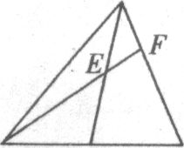
一.选择题
1.已知如图，中，AD是BC边上的中线，E是AD的中点，BE
的延长线交AC于F，若AC＝6，则AF的长为( )
A.3 B. 2 C. 1.5 D.1
B
C
D
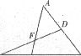
2. 已知：如图，D为△ABC的边AC上的一点，E为CB的延长线上的一点
且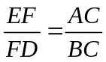，则AD与EB的长的大小关系为 ( )
(A)AD=EB (B)AD<EB (C)AD>EB (D)ADEB
B
C
E

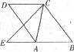
3．如图四边形ABCD平行四边形，点E在BA的长线上，∠ECA=∠D，
AC=3，BE＝4，，则CE与AD的长的积等于 ( )
(A)9 (B)12 (C)16 (D)20

4．在平行四边形A BCD中，P在BC的延长线上，A P交BD于R，交CD于Q，若DQ：CQ=4：3，则AR：PR为 ( )．
(A)4：3 (B)3：4 (C)3：7 (D)4：7
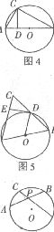
5．已知AB是0的直径,AB=2,AC和AD是0的两条弦,AC=，AD=,则∠CAD的度数为( )
B
6. 如图，圆0上的点C在直径AB上的射影为D，AD=2，DB=8,
A
则CD的长为 ( )．
(A)2 (B)4 (C)6 (D)8
7．如图，AB是半径为r的0的直径，0过BC的中点D，
B
DE⊥AC，则∠ODE大小等于 ( )．
A
8．如图，圆内的两条弦AB、CD相交于圆内一点P，
D
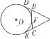
且PA=PB=4，PC=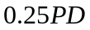则CD的长等于( )．
(A)16/5 (B)4 (C)6 (D)10
A
9. 如图，AD、AE和BC分别切
0于D、E、F，如果AD=15，则ABC的周长等于( )．
(A)15 (B)20 (C)30 (D)45
N
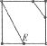
( )．
A
D
10.如图,正方形ABCD的边长为2,BE=CE,MN=1,线段MN的两端
M
在CD,AD上滑动,若ABE以D,M,N为顶点的三角形相似,则
DM的值为 ( )
B
C
M
C
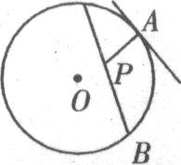
11.如图,MN为0的切线，A为切点，过点A作AP⊥MN，交0
N
的弦BC于点P,若PA=2cm，PB=5cm，PC=3cm，则0的直径等于( )．
(A)17cm (B)17/2 cm (C)19cm (D)19/2 cm

12.两圆相交于A、B两点，P为两圆公共弦AB的延长线上任一点，从P引两圆的切线PC,PD,若PC=2cm，
则PD等于 ( )．
二、填空题(本大题共4小题，每小题4分共16分)
13．若圆内接四边形ABCD中，∠A，∠B，∠C，的度数的比是2：3：6，则该内接四边形中内角是大的度数是 .
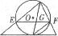
14．如图，ABC中，AD为∠A的平分线，O过A点切BC于D
A
点，且与AB、AC分别交于E、F点，连接EF、FD，则∠EFD与∠FDC的
大小关系为 .(填大于，小于或等于)
B
C
D
A
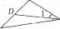
B
C
15.如图：∠1＝∠B，AD=5，AB=10，由AC＝ .
B
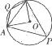
16．如图，半径为1的圆O上有A、B两个定点，∠AOB=90⁰ ,动点
P、Q一点在优弧上，另一点在劣弧土，则圆内接四边形APBQ
面积的最大值等于 .
P
A
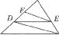
三.解答题
17.(12分)如图：在ABC中，DE//BC，EF//CD，AB＝6，
E
AF＝2求AD.
B
C

A
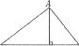
18. (12分)如图，锐角三角形ABC是一块钢板余料，边BC=36cm，
BC边上的高AD=12cm，要把它加工成一个正方形零件，使正方形的
C
一边在BC上，其余个顶点分别在AB、A C上，求这个正方形零件的边长．
B
D

A

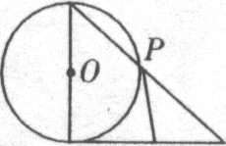

19.如图：AB为圆O的直径，BC切圆O于B，AC交圆O于P，
E为BC边的中点。求证：PE是圆O的切线.
B
E
C

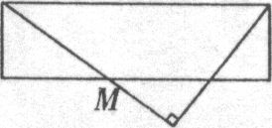
20.(12分)如图：矩形ABCD中，M为BC边上一点
A
D
DE⊥AM于E，若AB=6，AD=20，BM=8，求DE的长．
B
C
E

21．(12分)如图，四边形ABCD内接于半圆0，AB
是直径．
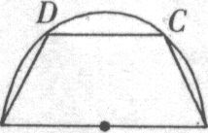
(1)请你添加一个条件。使图中的四边形ABCD成
等腰梯形，这个条件是
(只需填一个条件)；
(2)如果CD=0.5AB，请你设计一种方案，使等腰
B
A
梯形ABCD分成面积相等的三部分，并给予证明．

22．(14分)证明：顺次连接三角形三边中点所成的
三角形与原三角形相似，且两个三角形的周长的比为
1/2,面积的比为1/4．

参考答案:BABDD BCDCCDD

13.135⁰ ;14.= ;15.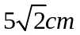; 16. ;17.;18. 9; 20.12; 21.(1) CD//AB;(2)联接OC，OD

